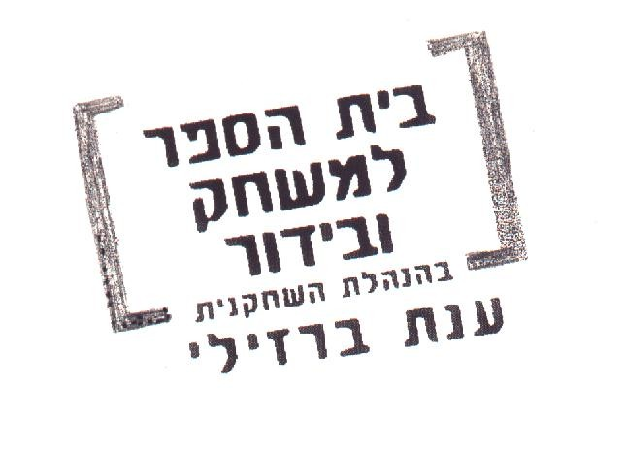
בלאנש-חשמלית ושמה תשוקה

בלנש:למה אמא שלך רצתה לדעת בת כמה אני?
מיטש:אמא חולה.
בלנש:אני מצטערת.חולה מאוד?
מיטש:היא לא תחיה הרבה.אולי רק כמה חודשים.
בלנש:אה.
מיטש:היא רוצה לראות אותי מסודר לפני שהיא-..
בלנש: אתה אוהב אותה מאוד,נכון?
מיטש:כן.
בלנש:אני חושבת שאתה באמת יודע מה זאת מסירות אמיתית.תהיה בודד כשהיא תלך לעולמה,נכון?אני יודעת מה זה.
מיטש:להיות בודד?
בלנש:גם אני אהבתי מישהו,ואת מי שאהבתי,איבדתי.
מיטש:מת? גבר?
בלנש: הוא היה ילד, בסך הכל ילד,כשאני הייתי נערה צעירה מאוד. כשהייתי בת שש עשרה התגלתה לי-האהבה. גיליתי אותה בבת אחת,ובשלמות רבה,רבה מדי.זה היה כאילו הוטלה פתאום אלומת אור מסנוורת על משהו שהיה תמיד שרוי בצל וכל העולם הואר בשבילי.אבל לא הייתי בת מזל.הלכתי שולל. היה משהו שונה בבחור הזה,איזה שהיא רכות ועדינות שלא התאימו לגבר,למרות שלא היה בו שום דבר נשי למראה-בכל זאת-היה בו איזה..
הוא בא אלי שאושיט לו עזרה. לא ידעתי את זה.לא גיליתי מאומה עד אחרי החתונה שלנו.אחרי שברחנו וחזרנו.ידעתי רק שאכזבתי אותו באיזה שהיא דרך מסתורית כי לא הצלחתי להושיט לו את העזרה שהיה זקוק לה ושלא יכול לדבר עליה! הוא עמד לטבוע ונאחז בי בשארית כוחותיו-אבל אני לא חילצתי אותו,אלא החלקתי פנימה יחד איתו!לא ידעתי את זה.ידעתי רק שאני אוהבת אותו בלי גבול אבל שאין בי כוח לעזור לו או לעצמי.ואז גיליתי.בדרך הגרועה ביותר.כשנכנסתי פתאום לתוך חדר שהיה אמור להיות ריק-אבל לא היה ריק,היו בו שני גברים...(הקטר נשמע כשהוא עובר בחוץ. היא אוטמת את אוזניה בידיה.אורות הקטר מאירים לתוך החדר כשהוא עובר בקול רועם. כשהרעש נחלש היא מזדקפת לאיטה וממשיכה לדבר) אחרי זה העמדנו פנים ששום דבר לא התגלה.כן,שלושתינו נסענו לקזינו שעל שפת האגם,שתויים מאוד וצוחקים כל הדרך.(נעימת פולקה,בסולם מינורי,נשמעת חלושה ממרחק)רקדנו את ה"וארסובינה"! פתאום באמצע הריקוד עזב אותי הנער שנשאתי לו וברח החוצה מתוך הקזינו.כעבור דקות אחדות-ירייה!(הפולקה נפסקת בבת אחת.בלנש קמה,כולה נוקשה.הפולקה מתחדשת בסולם מז'ורי) רצתי החוצה-כולם רצו ונאספו מסביב לדבר הנורא שבקצה האגם!ואז תפס אותי מישהו בזרוע"אל תתקרבי לשם!בואי תחזרי!לא כדאי שתראי את זה!" לראות? מה לראות! ואז שמעתי קולות-"אלן,אלן גריי.הוא תקע את האקדח לתוך הפה וירה,החלק האחורי של הראש התרסק!" זה קרה מפני ש-אמרתי לו פתאום-על רחבת הריקודים-כשלא יכולתי להתאפק "אני יודעת,אני יודעת! אתה מעורר בי בחילה!" ואז,הזרקור שהאיר את היקום,כבה שוב ואף לרגע אחד לא היה עוד בשבילי בעולם אור חזק יותר מאור הנר הזה שבמטבח...

ביה"ס: דרך בגין 98 תל אביב
טל: 03-5251064 פקס: 03-6240220
www.dramacomedy.co.il

